Деларова Елена Владимировна
учитель биологии, высшая категория
Государственное бюджетное общеобразовательное учреждение Гимназия № 441 Фрунзенского района Санкт-Петербурга
Потенциал социального партнерства для реализации проектной деятельности учащихся
В статье представлен опыт социального партнерства в системе профориентационного воспитания и самоопределения подростков. В гимназии реализуется модель системы профориентационного воспитания «Ступени к профессии: Знакомимся. Изучаем. Пробуем». Приобщение учащихся к проектной деятельности позволяет познакомить их с многообразием современных профессий, попробовать и «примерить» на себя различные профессии.
В концепции развития системы сопровождения профессионального самоопределения детей и молодежи Санкт-Петербурга отмечается «наличие уникальной среды профессионального самоопределения, насыщенной большим количеством профориентационно значимых возможностей» [3] Эти возможности мы стараемся использовать в профориентационной работе подростков.
Используя принципы социального партнерства, мы создаем условия для повышения качества образования и осознанного профессионального выбора выпускника [4,5]. Благодаря партнерским отношениям со средними специальными и высшими учебными заведениями, учреждениями дополнительного образования, предприятиями города, учреждениями науки и культуры, силовыми структурами и другими организациями школа сегодня может расширять формы взаимодействия и использовать многообразные ресурсы партнеров (рис.1).
В гимназии реализуется модель системы профориентационного воспитания «Ступени к профессии. Знакомимся. Изучаем. Пробуем». В рамках этой модели учащиеся поэтапно знакомятся с профессиями на занятиях внеурочной деятельности. Познакомиться с многообразием современных профессий, попробовать и «примерить» на себя различные профессии помогает проектная деятельность, которая формирует навыки поиска и анализа необходимой информации. Ребенок может выбрать наиболее удобную и приемлемую для себя форму знакомства с профессией: конструирование, исследование, создание творческих образов.

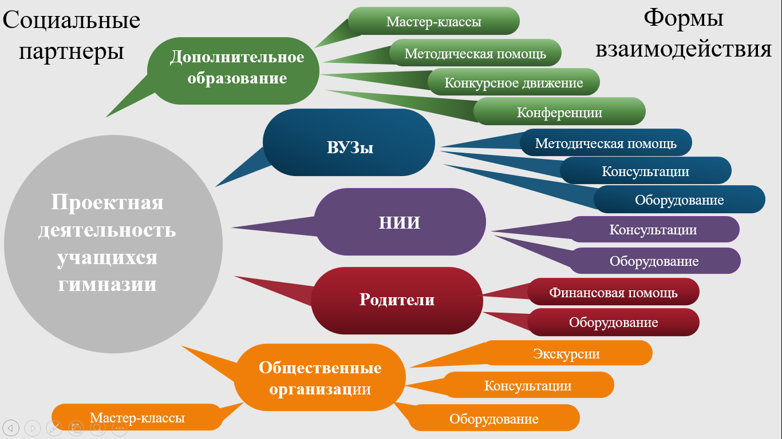
Рис.1 Социальные партнеры гимназии и формы взаимодействия

Так, например, учащиеся 5-7 классов на занятиях по программе «Я – исследователь» становятся специалистами в различных областях биологических знаний: биологами, экологами, микологами, ихтиологами, орнитологами, микробиологами и т.д. Знакомятся с объектами и методами исследований. Серьезной проблемой занятий на этом этапе является поиск адаптированных методик исследования для учащихся, отсутствие необходимого оборудования. На помощь приходят ДДЮТ (Дворец детского (юношеского) творчества, научно-исследовательские институты, СПбГУ (Санкт-Петербургский государственный университет), Эколого-биологический центр «Крестовский остров». Неоценимо участие родителей, которые одновременно являются сотрудниками высших учебных заведений и научно-исследовательских институтов Санкт-Петербурга. Они предоставляют оборудование, оказывают методическую помощь, организуют фото- и видеосъемки, особенно в условиях пандемии. Именно в результате общения, работы и консультации с сотрудниками этих учреждений у учащихся формируется представление о работе различных специалистов в области биологии и экологии. Подросток не просто получает необходимую информацию о требованиях к профессии, но и практически может попробовать себя в данной специальности.
Лучшие проектные работы представляются на районных и городских научно-практических конференциях «Первые шаги естествоиспытателя», Малые Купчинские чтения, Купчинские юношеские чтения, Докучаевские чтения, Открытые Чтениях школьных исследовательских работ "У Крюкова канала".
В 8-9 классах приобщение к проектной деятельности продолжается в рамках курса «Я в мире профессий» программы внеурочной деятельности «Я – исследователь». Его цель – помощь в определении сферы интересов учащихся в процессе выполнения проектов. Программа знакомит учащихся с основами проектной деятельности в разных областях науки. Она состоит из трех блоков: естественно-научный, физико-математический и гуманитарный. В каждом блоке ребята узнают о современных профессиях данного направления. Итогом цикла занятий являются проекты, посвященные профессиям данной сферы деятельности. У обучающихся есть возможность выбрать разные виды проектов (исследовательские, информационные, творческие, практико-ориентированные), разные продукты и формы их представления.
Как определить тему своего проекта?
- Выбрать направление, которое совпадает с областью интересов ребенка.
- Можно воспользоваться информацией из «Атласа новых профессий» [1]
- Рассказать о профессиях в семье, о семейных династиях.
- Если учащихся интересуют профессии иной направленности, всегда можно найти современные профессии на стыке наук (IT-медик, сити-фермер, космобиолог, архитектор живых систем, тканевый инженер и др.)
Продукты проектов и формы их представления также вариативны. Можно провести исследование и представить авторский «Атлас профессий», создать брошюру об образовательных учреждениях, подготовить видеоролик о профессии, провести мастер-класс, изготовить модель, нарисовать комикс, плакат, подготовить информационный стенд и т.д.
После выполнения и защиты проектов по каждому блоку проходит мастер-класс «Я в профессии», позволяющий учащимся «примерить на себя» профессии в трех основных направлениях. Мастер-класс проходит в двух вариантах:
1. Игра по станциям, которую проводят учащиеся профильных 10 классов.
2. Встреча с выпускниками гимназии (мастер-класс)
Программа внеурочной деятельности «Я в мире профессий» способствует формированию ответственного отношения к выбору профессии, осознанному выбору и построению дальнейшей индивидуальной траектории образования после окончания 9 класса [6]. Выбор колледжа, техникума, училища или продолжение обучения в профильном классе гимназии.
В профильных классах организуется профпрактика. Во время практик учащиеся 10-11 классов могут осознанно соотнести свои способности и возможности с требованиями, предъявляемыми к выбранной профессиональной деятельности. Это возможность увидеть и сделать то, что запомнится на всю жизнь. Приготовить препарат и рассмотреть бактерии, провести хроматографический анализ вытяжки хлорофилла. На практике учащиеся проводят лабораторные исследования, которые затем представляются на научно-практических конференциях.
Важную роль в дальнейшем самоопределении учащихся 8-11 классов играют и экологические проекты, фестивали и программы ДУМ Санкт-Петербурга (до 2019 года эти мероприятия проводились ДЭЦ ГУП «Водоканал Санкт-Петербурга»). Эти проекты включают в себя мастер-классы для учащихся и педагогов, на которых обсуждаются вопросы устойчивого развития и сохранения окружающей среды. Семинары и мастер-классы для руководителей команд – источник новых идей, тем, методик, новых творческих контактов. Ребята знакомятся с основами видеосъемки. В результате у участников проектов формируется понимание социальной значимости многих профессий. Творческая команда гимназии неоднократно участвовала в Международном фестивале экологических фильмов «Зеленый взгляд», фестиваль экологических видеороликов в рамках российско-германский проект «ЭКОвидение».
Так, например, в 2021 году был объявлен конкурс сценарных заявок. Выбор темы, обсуждение и работа над сценарием, съемки, озвучивание, монтирование фильма – все это погрузило участников в серьезную, но вместе с тем творческую, завораживающую атмосферу кинопроизводства. Сценарист, режиссер, оператор, звукооператор, костюмер, реквизитор, бутафор, декоратор, проводили кастинг на озвучивание – эти профессии были прожиты ребятами. Причем каждый смог попробовать себя во всех специальностях. Но съемки не состоялись бы, если не помощь партнеров гимназии. Родители арендовали лодку, купили рыбу, жетоны рыбоохраны, доставили реквизит на студию, учителя гимназии помогли найти сеть, костюмы, винтовку. Роли взрослых актеров исполняли выпускники гимназии, которые в школе участвовали в таких же проектах. Участники приобрели колоссальный опыт. Мы стали победителями конкурса и получили профессиональную помощь в съемках видеоролика на детской социальной киностудии «Жираф». Наш фильм «Спаси нерпу!» на фестивале «Зеленый взгляд» стал победителем в номинации «Социальная реклама».
Благодаря приобретенному опыту творческая группа смогла уже самостоятельно снять видеоролик «Устройство велодорожек – шаг к сохранению климата», который победил в номинации «Чистый город» на конкурсе экологических видеороликов «ЭКОвидение -2021».
Таким образом, сотрудничество, взаимопомощь всех участников образовательного процесса приводят наших учащихся к победам, социальной активности, осознанному выбору своей траектории образования, будущей профессии. Так из проектов разной направленности складывается положительный опыт совместной деятельности учеников, учителей, родителей, социальных партнеров по направлению профессионального самоопределения учащихся. Не все ученики станут экологами и биологами, но у них формируется активная жизненная позиция, приобретаются современные надпрофессиональные навыки, которые востребованы в любой профессии.
Список литературы
- Атлас новых профессий. Агентство стратегических инициатив. Сколково. – Москва, 2015. – 288 с.
- Зайцева Г.А., Социальное партнерство как средство подготовки детей-сирот к будущей жизнедеятельности. Автореферат диссертации на соискание ученой степени кандидата педагогических наук, СПб,2015 – 24 с.
- Концепции развития системы сопровождения профессионального самоопределения детей и молодежи Санкт-Петербурга, 2019
- Дроздов Н.А. Социальное партнерство в образовании: сущность и содержание понятия Научная электронная библиотека «Киберленинка». URL: https://cyberleninka.ru/article/n/sotsialnoe-partnerstvo-v-obrazovanii-suschnost-i-soderzhanie-ponyatiya (последнее обращение 08.02.22)
- Киселева Е. С., Инновационная деятельность образовательных организаций на примере реализации социального партнерства, «Вестник Мининского универитета» 2015 – № 1 URL: https://vestnik.mininuniver.ru/jour/article/view/29 (последнее обращение 08.02.22)
- Ступени к выбору профессии: знакомимся, изучаем, пробуем: учебно-методическое пособие/сост. О.А.Платонова, науч. Ред. О.А.Абдулаева – СПб., 2022 – 178 с.

